**Смолич Ксеня (Smolewiczowa Xienia)**

25 мая 1783 г – крещение дочери Юстины (РГИА 823-2-18, лист 224, №14/1783-р (коп)).

**РГИА 823-2-18:** Лист 224. **Метрическая запись №14/1783-р (коп).**

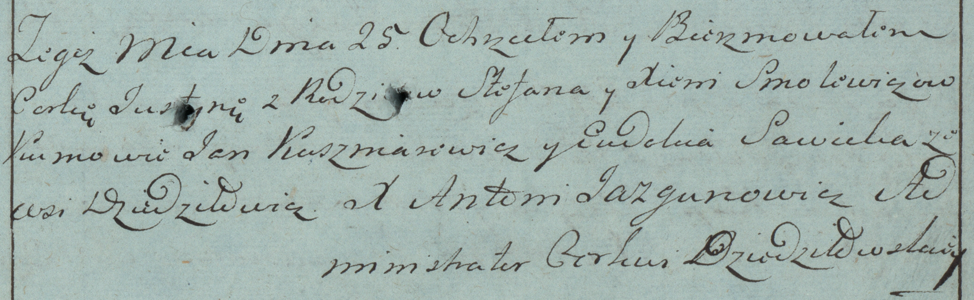

Дедиловичская Покровская церковь. 25 мая 1783 года. Метрическая запись о крещении.

Smolewiczowna Justyna – дочь родителей с деревни Дедиловичи.

Smolewicz Stefan – отец.

Smolewiczowa Xienia – мать.

Kuszniarewicz Jan– кум.

Sawicka Eudokia- кума.

Jazgunowicz Antoni– ксёндз.